**Lucky Pets**

Manual de Usuario

Versión: 1.0

Fecha: 5/12/2024

**HOJA DE CONTROL**

| **Proyecto** | LuckyPets | | |
| --- | --- | --- | --- |
| **Entregable** | Manual de Usuario | | |
| **Autor** | Equipo de desarrollo (Patricio Fernandez, Benjamin Urrutia, Nicolas Varas) | | |
| **Versión/Edición** | 1.0 | **Fecha Versión** | 05-12-2024 |
| **Aprobado por** |  | **Fecha Aprobación** |  |

REGISTRO DE CAMBIOS

| **Versión** | **Causa del Cambio** | **Responsable del Cambio** | **Fecha del Cambio** |
| --- | --- | --- | --- |
|  |  |  |  |
|  |  |  |  |

**Tabla de contenido**

**Contenido**

1 DESCRIPCION MANUAL DE USUARIO 4

1.1 Objetivo 4

1.2 Alcance 4

2 Módulos del sistema 5

2.1 Módulo XXX 5

3 GLOSARIO 6

# DESCRIPCION MANUAL DE USUARIO

El manual de usuario busca emplear una funcionalidad de automatización en capacitación diseñada para guiar y facilitar el uso de los sistemas desarrollados para el servicio de traslado de mascotas **"Lucky Pets"**. Este manual describe, en términos claros y accesibles, las funcionalidades, interfaces, y operaciones de los tres sistemas: aplicación móvil, página web, y aplicación de escritorio. Cada sección está adaptada a las necesidades de los diferentes usuarios, desde clientes finales hasta afiliados que gestionan sus servicios a través de las herramientas proporcionadas.

## Objetivo

El principal objetivo de este manual es proporcionar una guía completa y estructurada para los usuarios que tengan interacción con los sistemas. De esta manera se establecen pasos a seguir para el manejo de cada aplicativo informático.

* **Familiarización**: Los usuarios pueden establecer un uso directo con el sistema adaptándose poco a poco con sus funciones y cómo usar debidamente cada uno de estos.
* **Garantización:** Se garantiza un uso adecuado de los sistemas, siendo estos eficiente para su desarrollo y funcionalidades disponibles.
* **Reducción de errores**: Los usuarios al comprender cómo usar el sistema se reducen considerablemente los errores al operar con los sistemas.
* **Optimización**: Se optimiza y adapta cada experiencia de distintos tipos de usuarios, desde clientes comunes hasta afiliados.

## Alcance

Este manual abarca las funcionalidades y procedimientos necesarios para utilizar los tres sistemas de manera efectiva:

1. **Aplicación Móvil (Clientes)**
   * Registro y autenticación de usuarios.
   * Solicitud de servicios de traslado hacia veterinarias.
   * Selección y seguimiento de conductores asignados.
   * Gestión de información de usuario y mascotas.
2. **Página Web (Publicidad y Marketing)**
   * Presentación de información sobre **Lucky Pets**, su misión y valores.
   * Información sobre cómo descargar y utilizar la aplicación móvil.
   * Detalles sobre los planes de suscripción para afiliados interesados en la aplicación de escritorio.
3. **Aplicación de Escritorio (Afiliados)**
   * Registro y gestión de afiliados (veterinarias, conductores, etc.).
   * Gestión de citas, horarios y usuarios.
   * Gestión de acceso a reportes (PDF y XLSX).

El manual incluirá instrucciones paso a paso, ilustraciones de las interfaces y soluciones a problemas comunes, garantizando que cada tipo de usuario pueda sacar el máximo provecho de las herramientas ofrecidas por **Lucky Pets**.

# Módulos del sistema

El manual se desarrollará en relación a los siguientes sistemas desarrollados: Pagina web Lucky Pets, Aplicación móvil Lucky Pets y Software Lucky Pets. Cada uno de ellos tienen sus propias funciones y características de uso.

## Módulo Página Web

**Uso de la página y orientación:** El aplicativo web solo consta en promocionar la aplicación Lucky Pets e información sobre este. Sin embargo la página web permite a los usuarios a ser afiliados y comprar nuestra suscripción para tener acceso a la aplicación de escritorio.

La página web de Lucky Pets permite administrar los usuarios. Tanto cómo, modificar Nombre, rut, gmail, etc. Y por último permite eliminar usuarios, para acceder a esta página de administración el usuario debe tener habilitado su modo admin.

**Registro de usuarios:** Dentro de la aplicación web existe el botón de registrarse, el cual lleva de nombre explícito “REGISTRATE!”

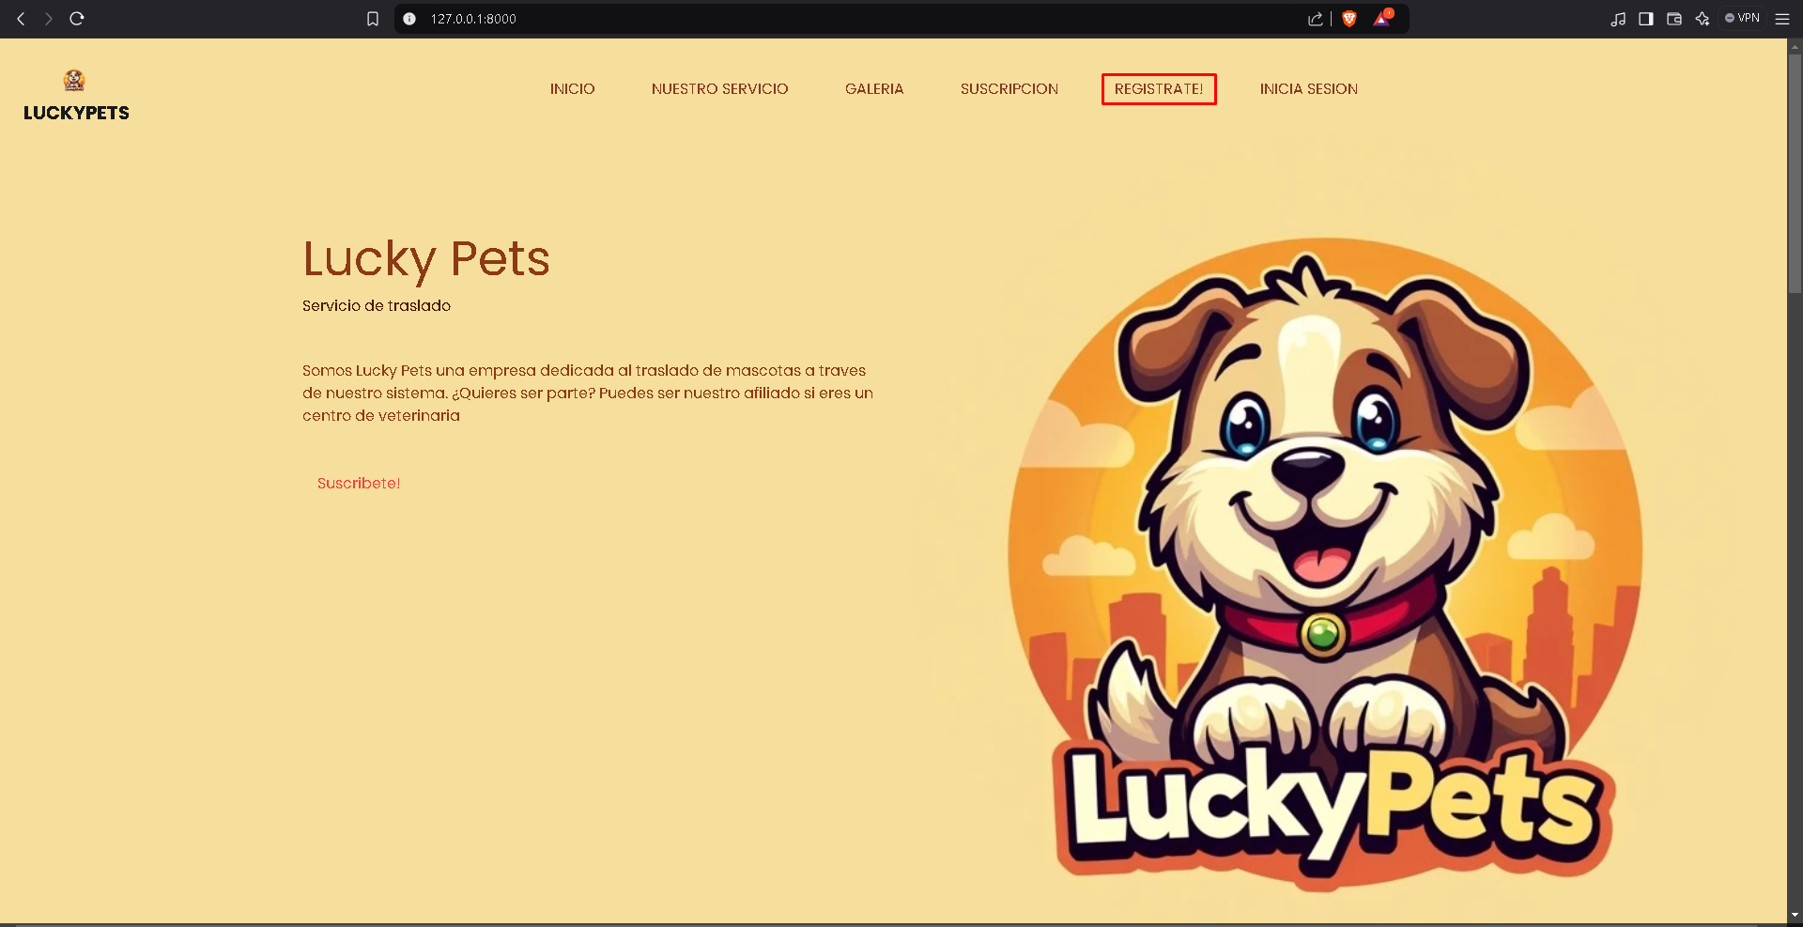

En esta imagen se puede apreciar el botón señalado con un rectángulo rojo, al presionar nos vamos a dirigir directamente al registro de usuarios, los cuales nos pedirá nuestros datos.

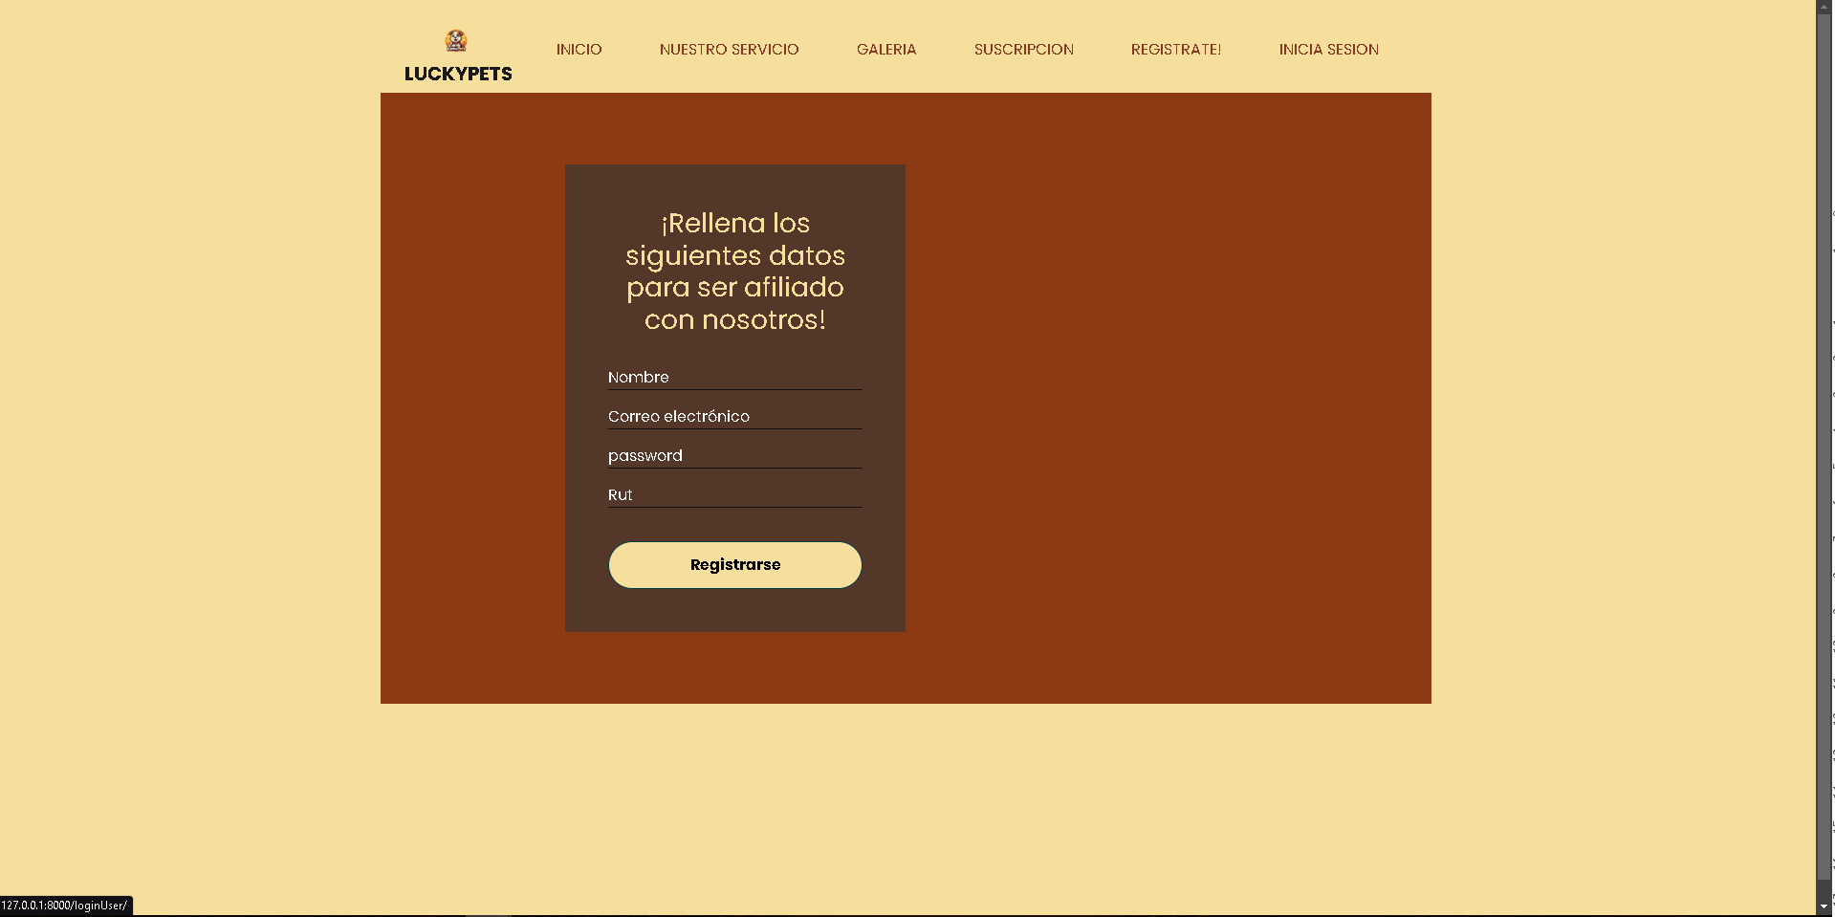

En este apartado del registro nos pide nuestro nombre, correo electrónico, contraseña y nuestro rut personal. Una vez rellenado nuestros propios datos pasaremos a tener nuestro registro hecho con éxito. Vamos a hacer la prueba colocando los siguiente datos.

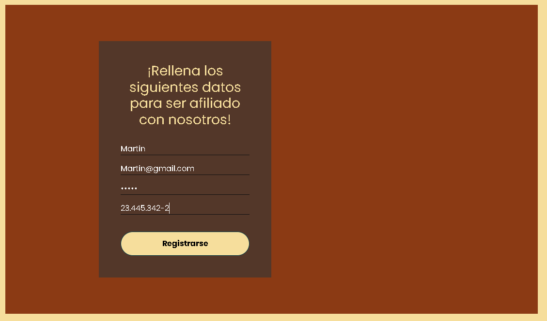

Vamos a presionar el boton de color Bage que tiene escrito encima “Registrarse”, al presionarse nos llevara directamente a nuestra pagina principal con nuestro usuario.

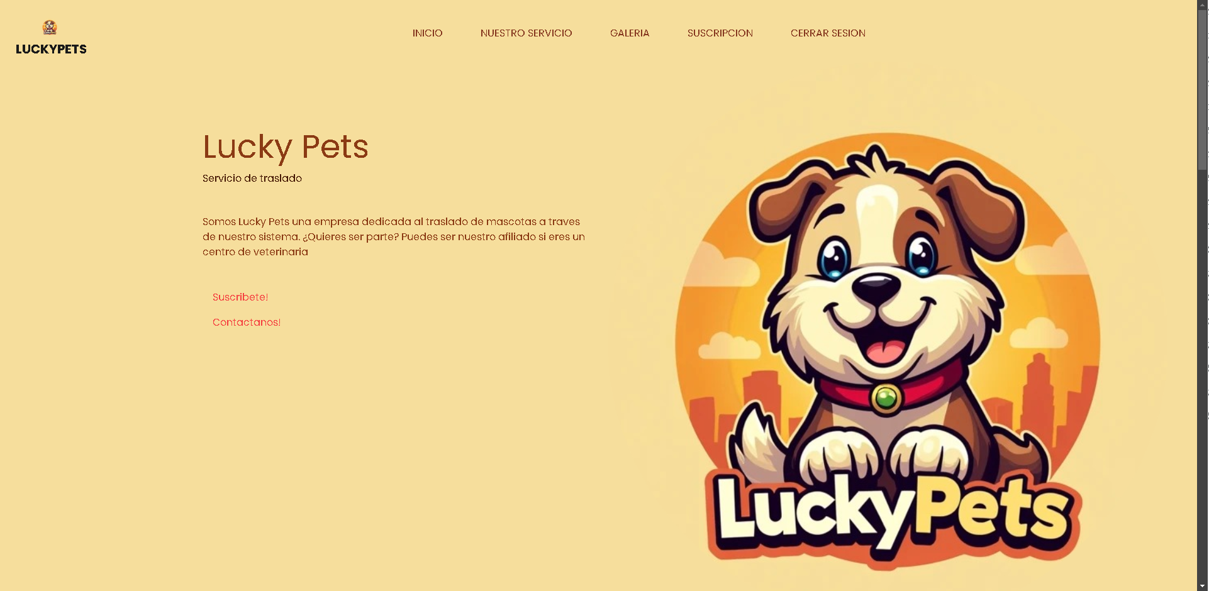

Como podemos apreciar ahora se encuentran nuevos botones accesibles que tienen sus propias funciones. Los cuales son:

-Cerrar sesión: Cierra tu sesión actual con tu usuario y contraseña creados recientemente.

-Suscribete: Este botón aparece debajo de nuestra información promocional. Al presionarlo nos lleva directamente al catálogo de nuestra suscripción.

-Suscripción: Este botón al igual que el anterior nos dirige a nuestro catálogo donde encontraremos el precio de este servicio.

**Cerrar sesión:** Cuando hemos iniciado sesión podemos cerrarla con el siguiente botón que aparece con un rectangulo de color rojo. Al presionarlo tendremos que iniciar sesión nuevamente para acceder a la compra de nuestro servicio volviéndote un afiliado con nosotros.

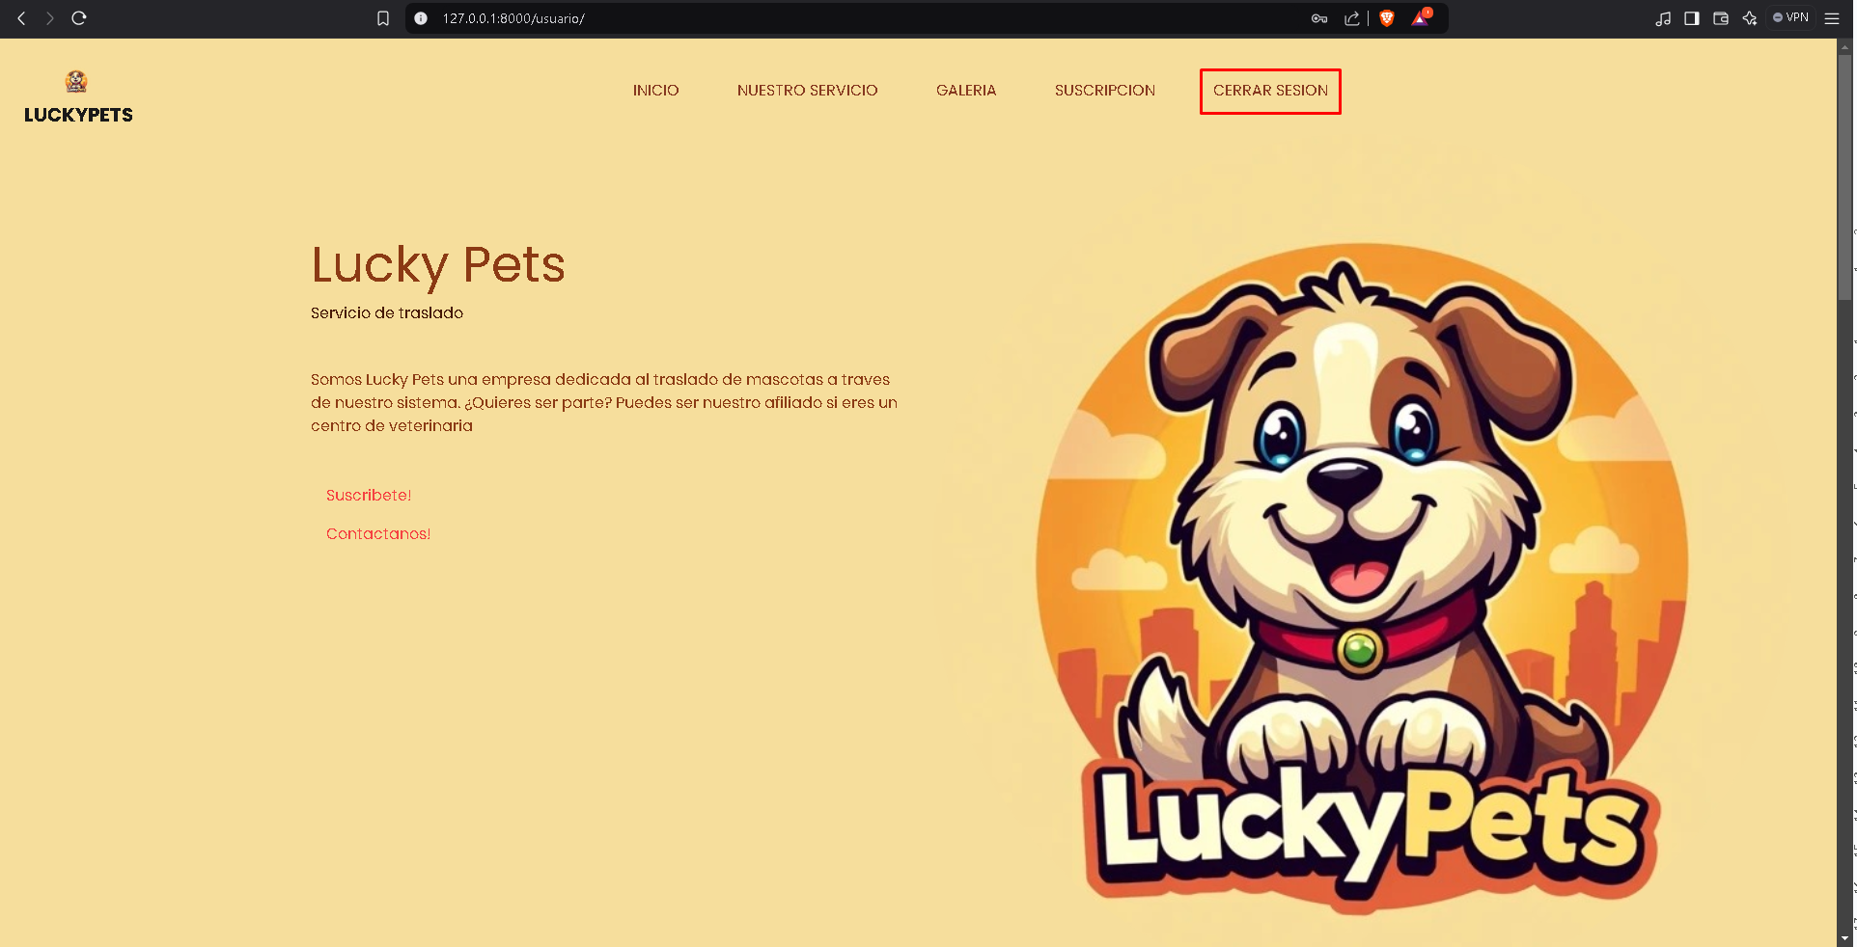

**Adquirir nuestra Suscripción:** Una vez que hayas iniciado sesión y decidas adquirir nuestra suscripción para convertirte en nuestro afiliado de veterinaria. Para adquirirlo solo debes presionar el botón de suscripción el cual te llevará al catálogo de nuestros servicios.

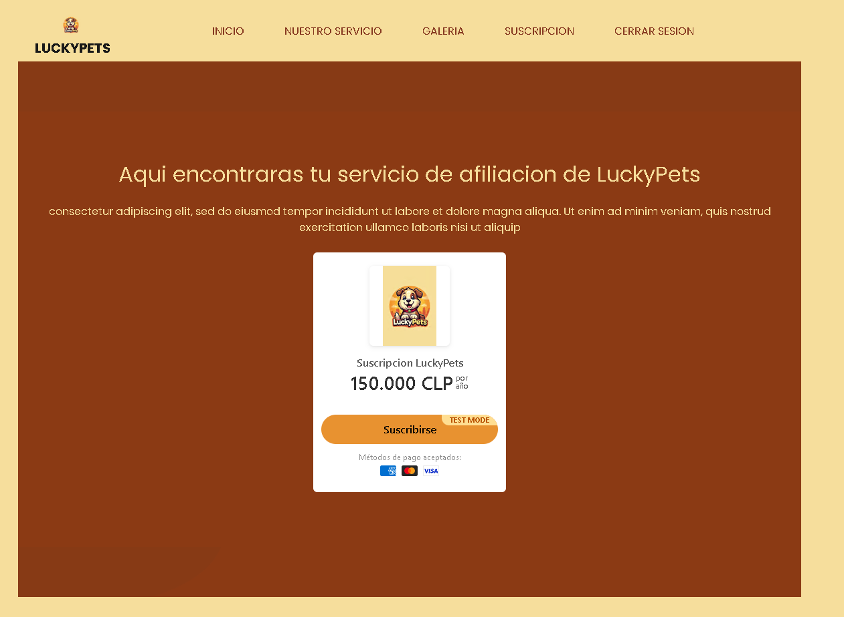

Una vez que hayamos entrado a la página de suscripción nos mostrará el servicio que ofrecemos el cual tiene un valor de $150.000 pesos chilenos ($154,00 USD). Para adquirirlo solo necesitamos presionarl el boton de color naranja que tiene escrito “Suscribirse”.

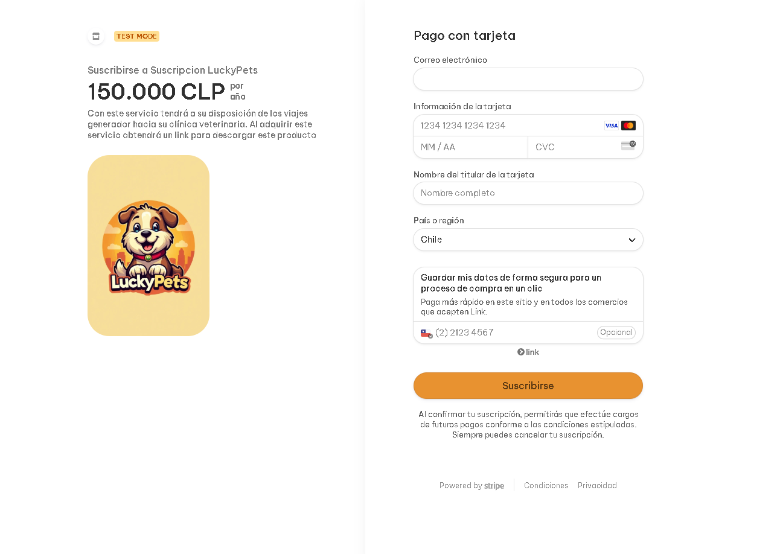

Una vez presionado el botón nos va a dirigir a nuestro servicio de pago “Stripe”, el cual nos pedirá nuestros datos bancarios, estos solo por el momento los métodos de pagos aceptados son tarjetas de crédito/débito y sus tipo de tarjeta como VISA, MASTERCARD y AMERICAN EXPRESS.

En este apartado de facturación para nuestro pago del servicio de Lucky Pets nos pedirá nuestro correo electrónico, información de nuestra tarjeta (Número de nuestra tarjeta, Fecha de vencimiento, nuestro CVC y nuestro nombre de titular de la tarjeta) y por último nuestro país o región. También, se nos añade un apartado para dejar nuestro teléfono personal para pagar más rápido una próxima vez.

A continuación llenaremos los siguientes datos, usaremos datos bancarios proporcionados por nuestro proveedor como ejemplo únicamente para este proceso (Servicio Tester). Cuando quieras adquirir nuestro servicio recuerda colocar tus datos bancarios reales.

DISCLAIMER: NUESTRO SERVICIO NO TIENE REEMBOLSO.

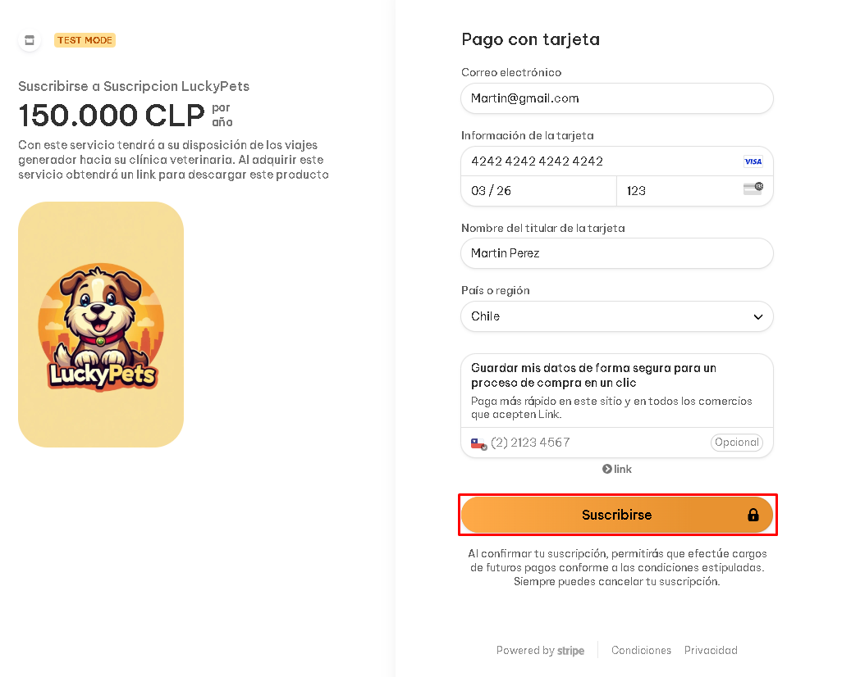

Una vez que hayamos rellenado nuestros datos personales y bancarios, haremos click en el botón naranjo rodeado con un rectángulo rojo que tiene escrito Suscribirse.

Al presionarlo nos va a redirigir a la página web de Lucky Pets, en donde encontraremos un formulario para colocar nuestros datos de empresa en este caso de veterinaria.

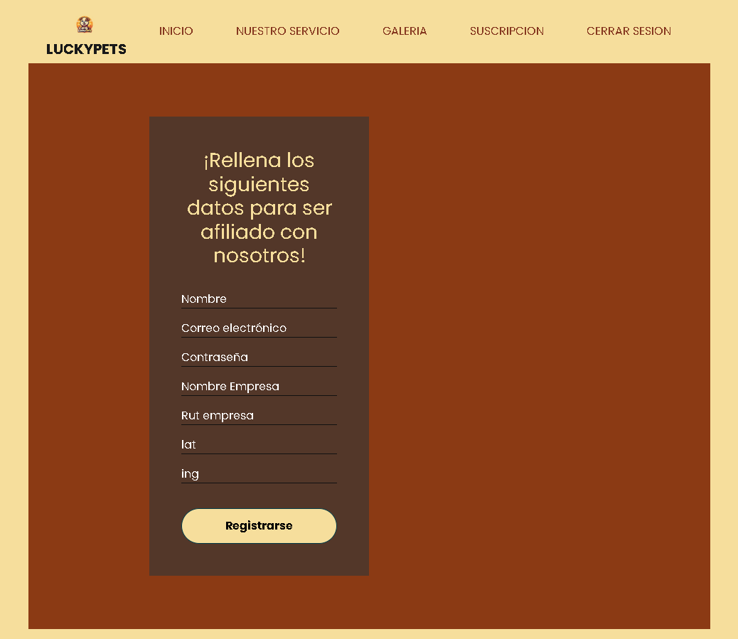

A continuación llenaremos nuestros datos de empresa, En donde nos pide información como Nombre, correo electrónico, contraseña, nombre de empresa, rut empresa y la ubicación de nuestra veterinaria. Los cuales puedes conseguirlos buscando tu local en un servicio externo geográfico, como Google Maps.

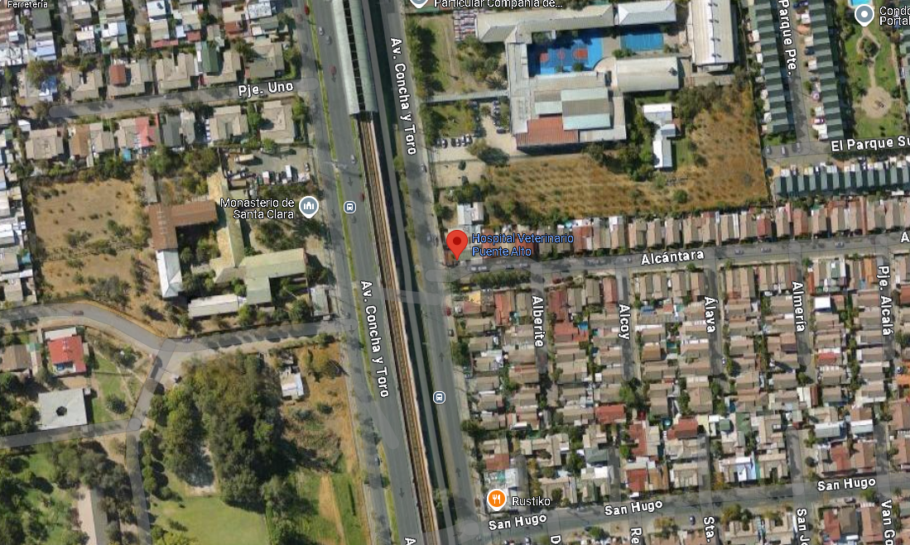

En este caso usaremos un Hospital veterinario de la comuna de Puente Alto. Al presionar click derecho en nuestro local nos saldrá la información de latitud y longitud en el siguiente formato Latitud, Longitud.

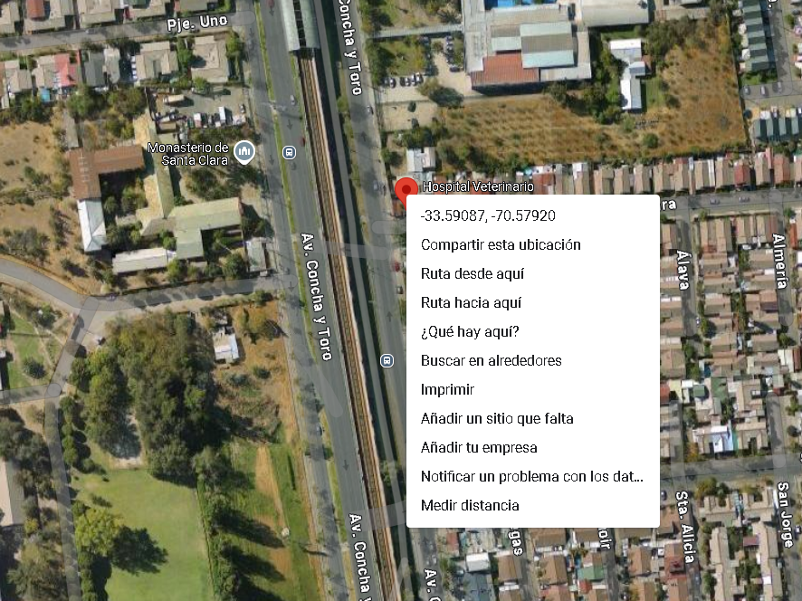

En este caso el hospital veterinario de Puente Alto nos arroja estos datos geográficos, los cuales serían Latitud: -33.59087, Longitud, -70.57920 (Es importante colocar estos datos tal cual como se pueden apreciar). A continuación colocaremos estos datos en nuestro formulario.

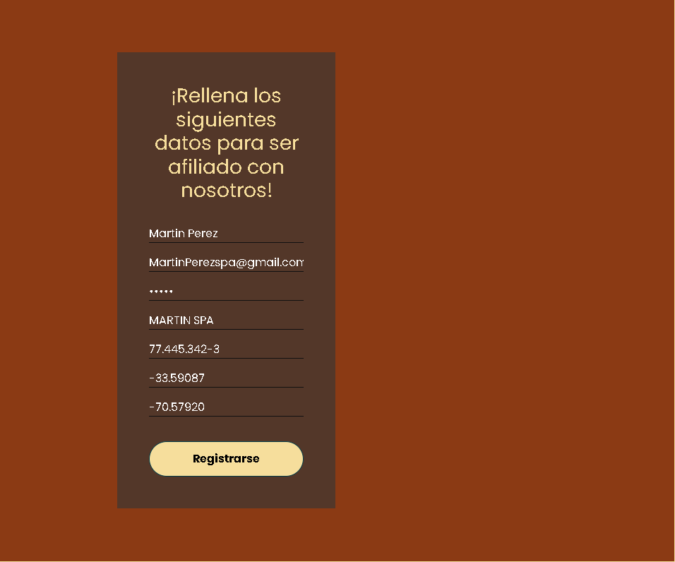

Una vez que hayas rellenado tus datos de empresa, presionaremos el boton de color Bage que tiene escrito “Registrarse”.

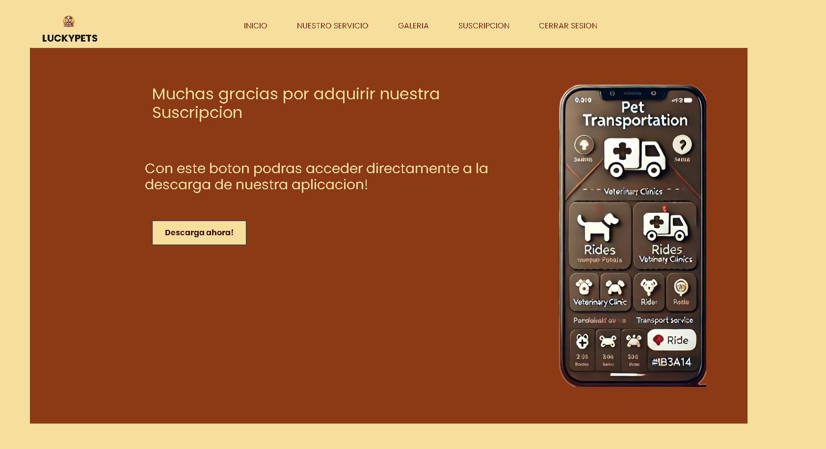

Al presionarlo encontraremos el link directo para realizar la descarga de nuestro Software de administración de Lucky Pets.

**Acceder a nuestro panel de administración de usuarios:** Para acceder a nuestro panel de administración primero debes tener es que tu usuario cuente con el modo administrador. Esto solo puede obtenerse desde nosotros al proporcionar en nuestra base de datos.

Una vez que obtengas los datos podrás acceder como administrador con el botón de Iniciar sesión, en el cual tendrás botones nuevos donde podrás administrar cada uno de ellos.

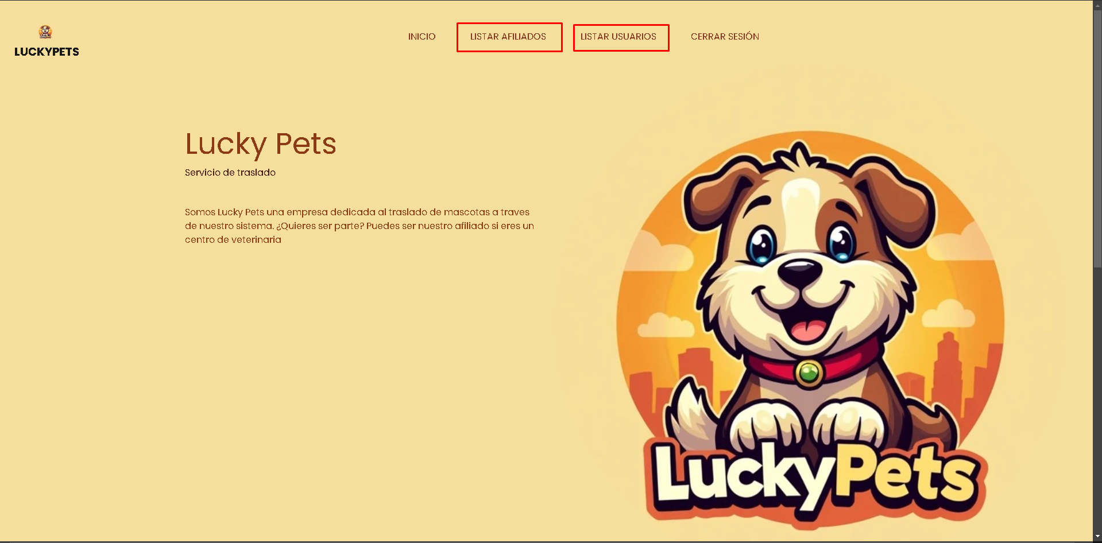

Encontraremos estos 2 nuevos botones los cuales tienen sus propias funciones.

Listar Afiliados: En este apartado podrás ver todos los afiliados registrados que hayan adquirido nuestro servicio.

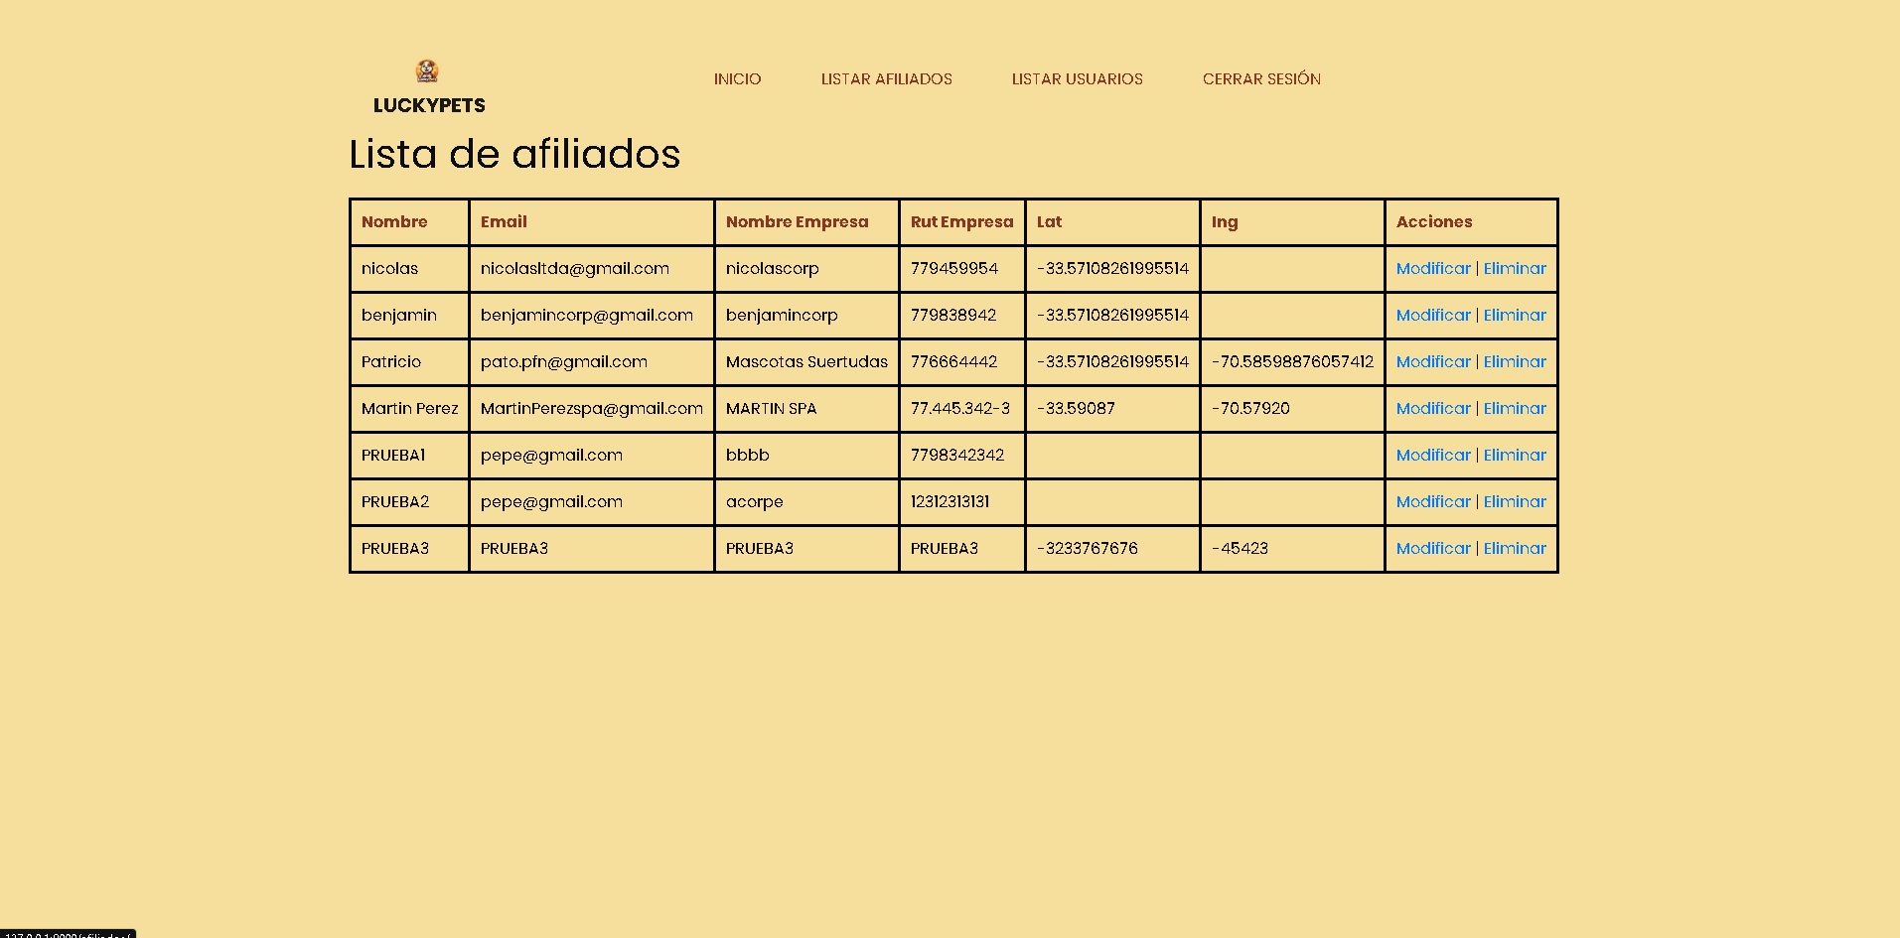

Como podrás observar se listan todos los afiliados registrados en nuestro sistemas, en el apartado de “Acciones” encontraras 2 botones con distintas funciones:

**-Modificar:** modifica los datos de los afiliados.

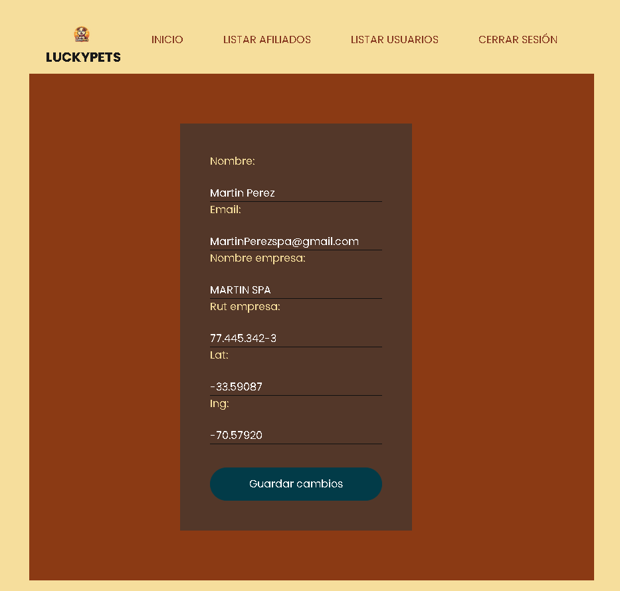

En este apartado podrás cambiar los datos de los afiliados y para guardar tus cambios solo tienes que presionar el botón azul oscuro el cual tiene escrito “Guardar cambios”.

**-Eliminar:** Con este botón podrás eliminar directamente el afiliado con todos sus datos de empresa.



Podrás hacer los mismos procedimientos con el apartado de “Listar Usuarios”, estos usuarios son los usuarios registrados tanto como en la página web y aplicación móvil.

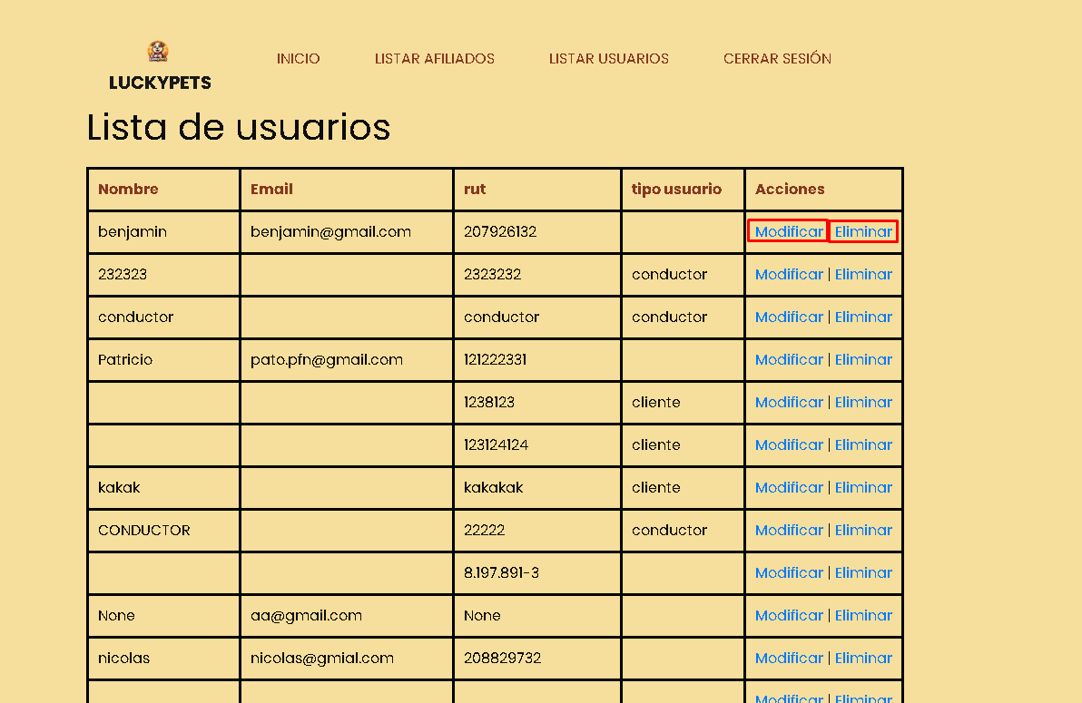

## Módulo Aplicación Móvil

El propósito principal de la aplicación móvil es ofrecer un servicio integral de transporte, diseñado para satisfacer las necesidades tanto de los clientes como de los conductores. A continuación, se detallan las funcionalidades específicas y su uso:

La pantalla inicial de la aplicación presenta la opción de inicio de sesión, en la cual se encuentran diversos campos destinados al ingreso de datos del usuario. Además, incluye botones específicos para acceder a la cuenta existente o para proceder con el registro de nuevos usuarios.

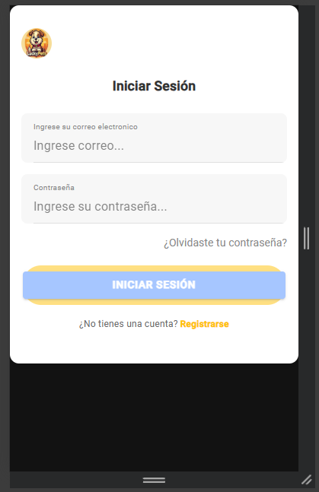

La vista de registro presenta un formulario diseñado para recopilar la información necesaria del usuario. Un aspecto clave en este proceso es la selección del tipo de cuenta, ya sea conductor o cliente, ya que esta elección determinará la interfaz y las funcionalidades disponibles al iniciar sesión posteriormente.

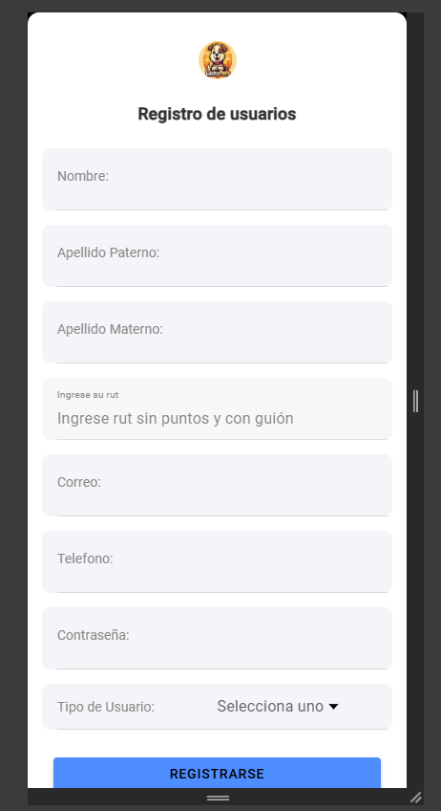

Al iniciar sesión como cliente, se mostrará una interfaz que incluye un mapa central. También contará con un botón destacado para crear viajes, facilitando el acceso rápido a esta función. En la parte inferior de la pantalla, se ubicará un menú que permitirá navegar entre las distintas opciones y herramientas disponibles en la aplicación.

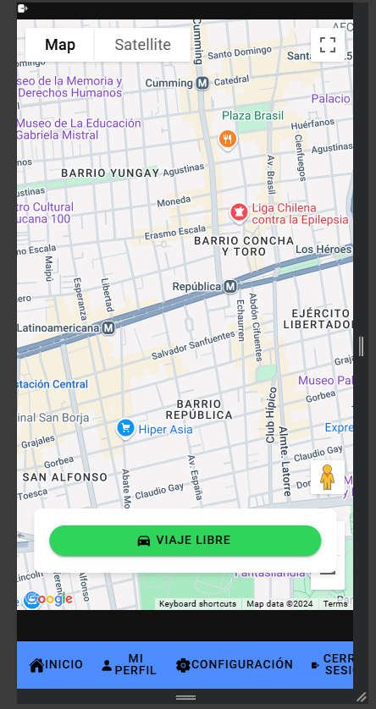

Al seleccionar la opción de **Viaje Libre**, se desplegará un formulario donde el usuario podrá ingresar el **origen del viaje** y seleccionar el **destino**, limitado a las clínicas afiliadas disponibles en el sistema. Esta funcionalidad asegura que el servicio se enfoque exclusivamente en las ubicaciones previamente establecidas.

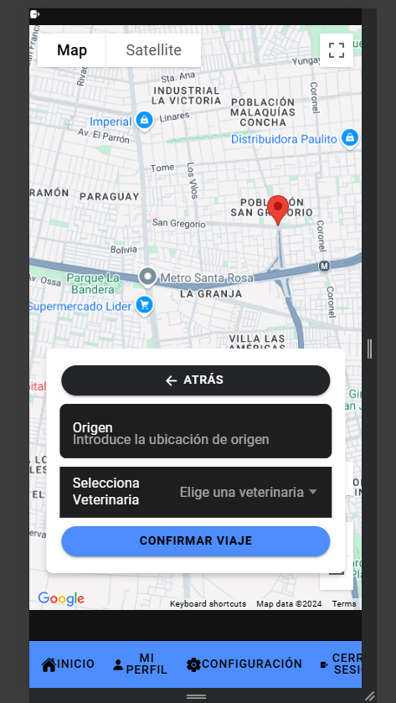

Al seleccionar el botón **Mi Perfil** en el menú inferior, se mostrará una vista detallada con la información personal del usuario, así como un listado de las mascotas registradas en la cuenta. Desde esta sección, el usuario podrá acceder a detalles específicos de cada mascota, registrar nuevas mascotas o actualizar la información existente, también puede subir fichas médicas de cada mascota.

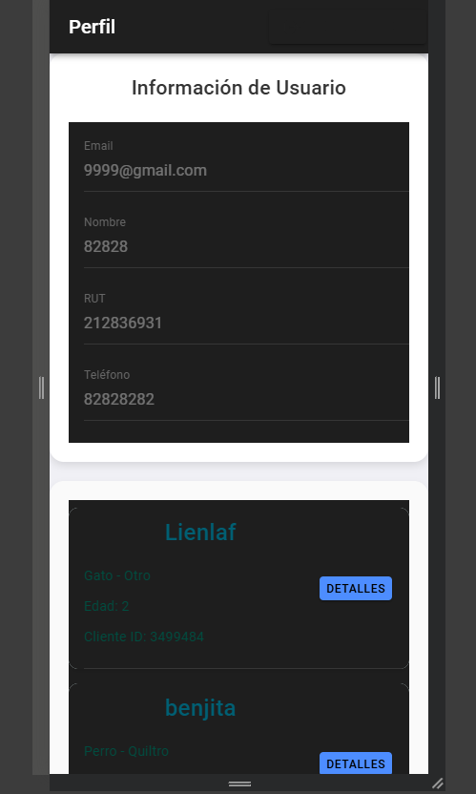

A la vista del **conductor**, se mostrará un mapa central. Además, contará con un **menú flotante** que presenta una lista de los viajes disponibles para tomar. Esta funcionalidad facilita al conductor la gestión eficiente de las solicitudes de transporte en tiempo real.

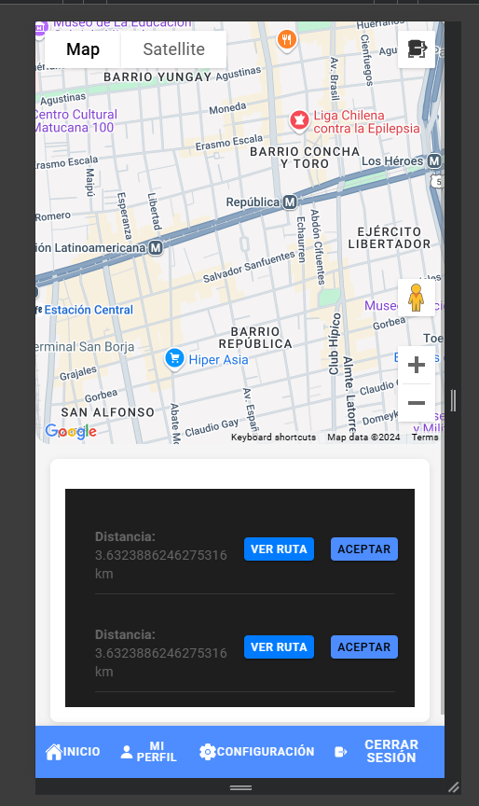

Al presionar el botón **Ruta**, se mostrará la información detallada del viaje solicitado por el cliente. Esto incluye el punto de origen, el destino y la ruta sugerida a seguir. Esta vista permitirá al conductor prepararse adecuadamente para realizar el servicio de manera eficiente.

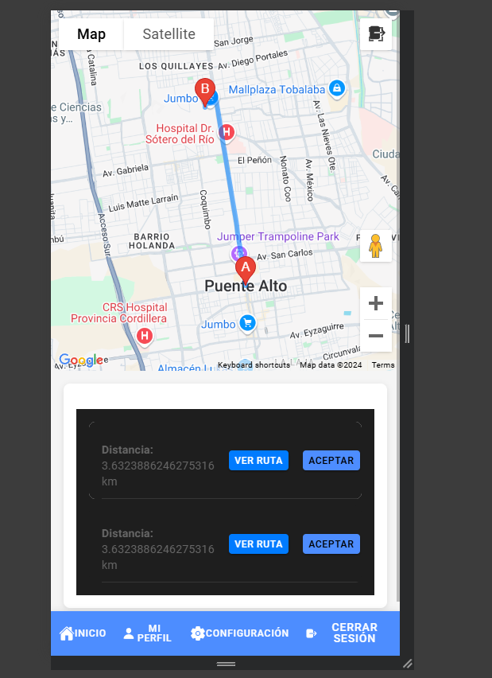

Al presionar el botón **Aceptar**, se accederá a una vista detallada del viaje, mostrando información clave como el origen, el destino y las instrucciones del servicio. Si se selecciona la opción **Ir al Pasajero**, la aplicación trazará una ruta desde la ubicación actual del conductor hasta la ubicación del cliente, facilitando su recogida de manera precisa y eficiente.

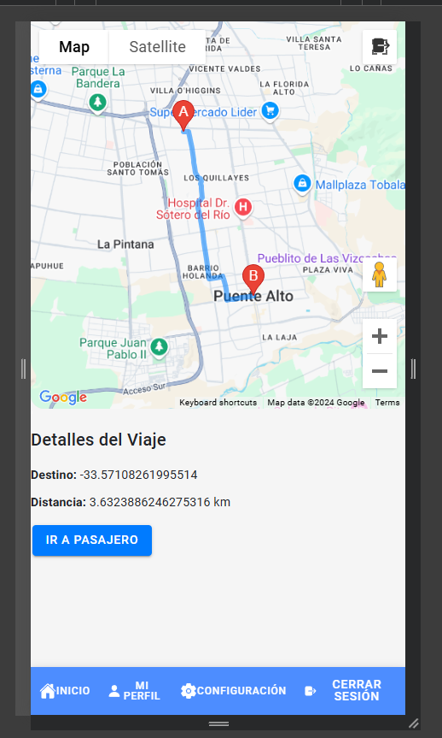

## Módulo Aplicación de Escritorio

El paso a paso a seguir para un correcto uso de la aplicación de escritorio, desarrollada para nuestros afiliados es:

1. Ingresar a la aplicación de escritorio (las cual es proporcionada una vez es realizado el pago de suscripción)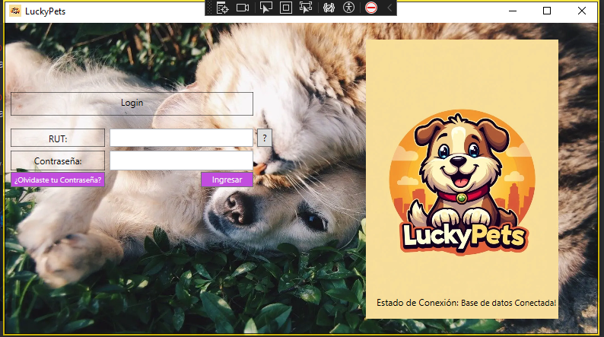
2. Administrar Usuarios (solo para Administradores):
   1. Para realizar la administración de usuarios, debe ingresar con sus credenciales y presionar el botón “Iniciar Sesión”.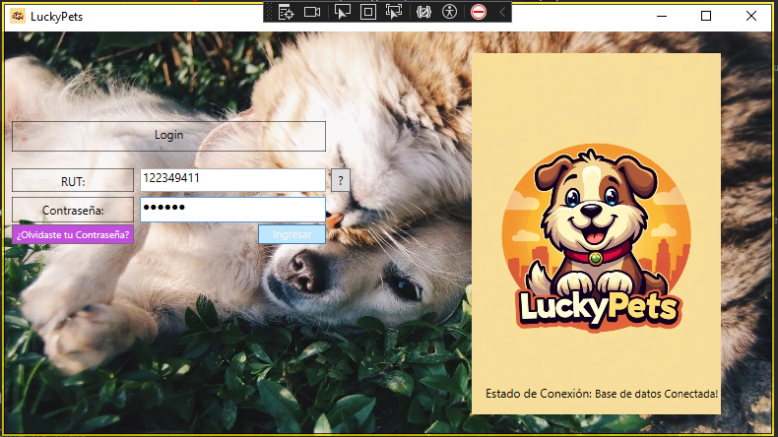
   2. Una vez presionado el botón el sistema arrojará un mensaje sobre la persona que Inicio Sesión, donde deberá apretar el botón aceptar para continuar. 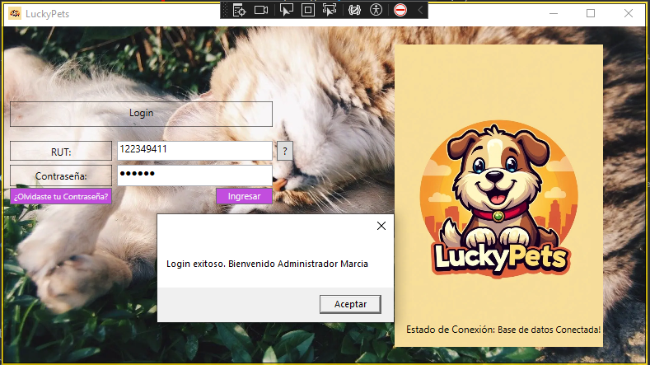
   3. Una Iniciada Sesión el usuario podrá visualizar el menú de acciones para el Administrador de la aplicación de escritorio.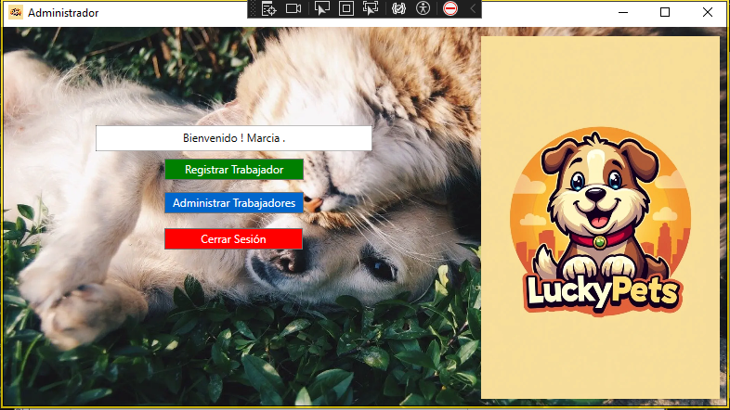
   4. A continuación se pueden tomar dos decisiones, entre ellas “Registrar Trabajador” la cual permitirá al administrador registrar un trabajador de un afiliado que se haya registrado en nuestra página web, permitiendo así que el trabajador registrado pueda hacer uso de funciones exclusivas para trabajadores clínicos de Lucky Pets.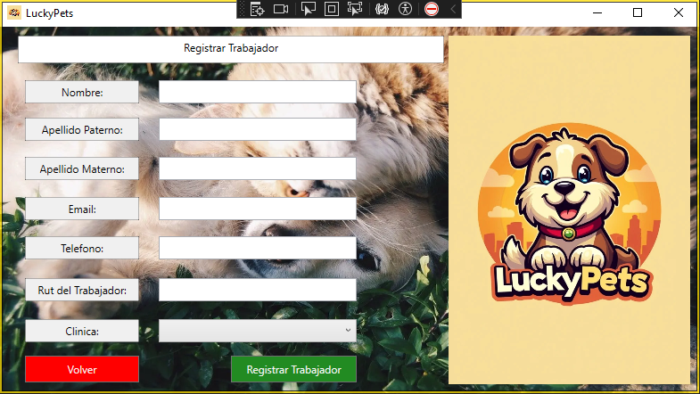
   5. Tal como se mostró en pantalla el sistema proporciona un formulario con los datos que debe contener el trabajador clínico (en este caso se ha completado el formulario con información falsa a modo de ejemplo) y para registrar debe presionar “Registrar Trabajador”.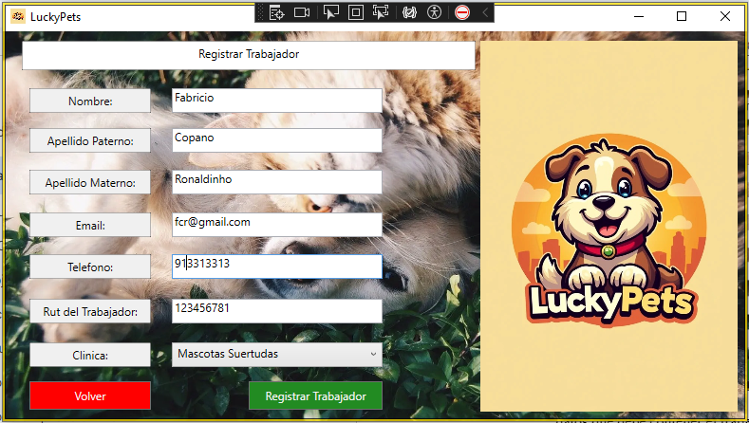
   6. Al presionar el botón respectivo, el sistema arrojará un mensaje sobre la contraseña del usuario registrado, por lo que para continuar deberá clickear “Aceptar”.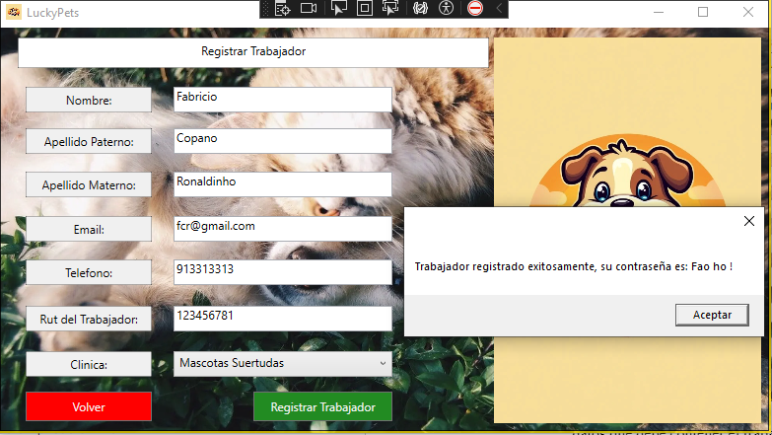
   7. Una vez registrado el trabajador, podemos proceder a volver al menú de acciones, pulsando el botón “Volver”, donde procederemos a acceder mediante el botón Administrar Trabajadores.
   8. La cual contiene la siguiente interfaz, incluyendo una lista con todos los trabajadores registrados en la base de datos de “Lucky Pets”, la interfaz permite “Buscar, Modificar y Eliminar Usuarios”, estas acciones se pueden visualizar en los botones de color Verde, Azul y Café Claro.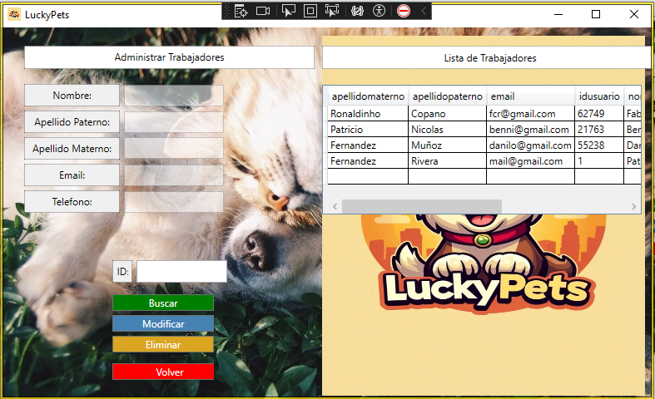
   9. Para buscar un usuario y modificar un dato procederemos a ingresar la ID del usuario a modificar, el cúal para nosotros a modo de ejemplo es: “62749” correspondiente a “Fabricio Copano”.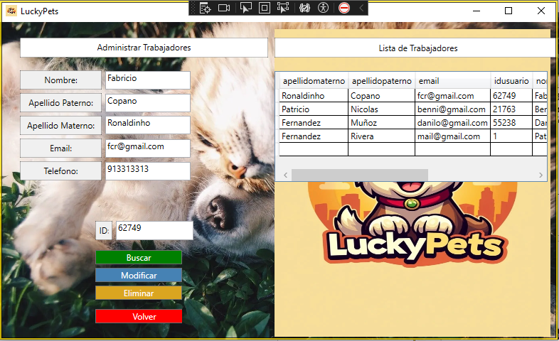
   10. Habilitando los campos para modificar sus datos personales, nosotros modificaremos su correo electrónico a modo de ejemplo y esto se actualiza automáticamente en la aplicación y en la base de datos de “Lucky Pets”. (Tal como se ve en pantalla el trabajador Fabricio Copano actualizó su correo electrónico por “[fcr7@gmail.com](mailto:fcr7@gmail.com)”. )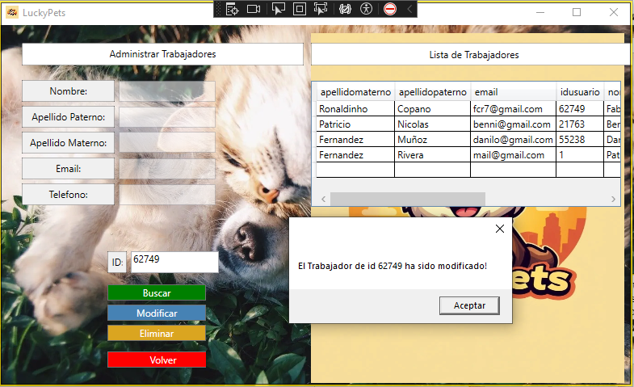
   11. Así también el administrador puede eliminar trabajadores que ya no pertenezcan a las sociedades afiliadas a nuestro sistema, ingresando su ID, cargando su información automáticamente el sistema y pulsando el botón que dice “Eliminar”.(Como se ve a continuación el usuario de ID 21763 fue eliminado). 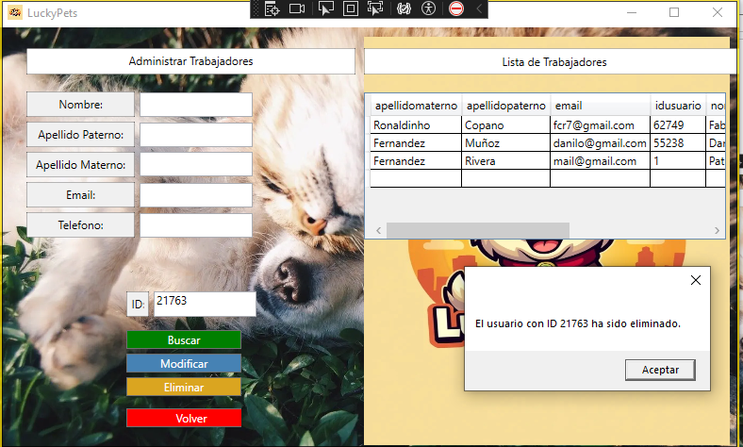
   12. Una vez conocidas las acciones permitidas para los usuarios administradores, procederemos a pulsar el botón “Volver” y “Cerrar Sesión” de nuestra aplicación móvil, terminando con el módulo desarrollado para nuestros Administradores de la aplicación.
3. Funcionalidad Principal (Solo para usuarios de tipo “Clínico”):
   1. Una vez el administrador, crea al usuario dentro de la base de datos de “Lucky Pets” el usuario puede proceder a hacer uso de la aplicación, ingresando sus rut y contraseña proporcionada por el sistema de “Lucky Pets” (En este caso ingresamos con el usuario creado a modo de ejemplo).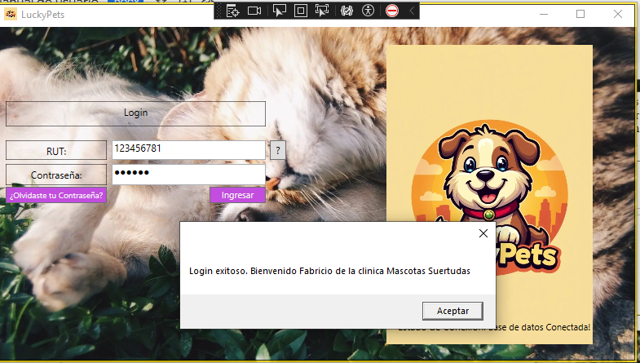
   2. Iniciado sesión exitosamente, podremos acceder al siguiente menú de acciones solo para trabajadores clínicos. 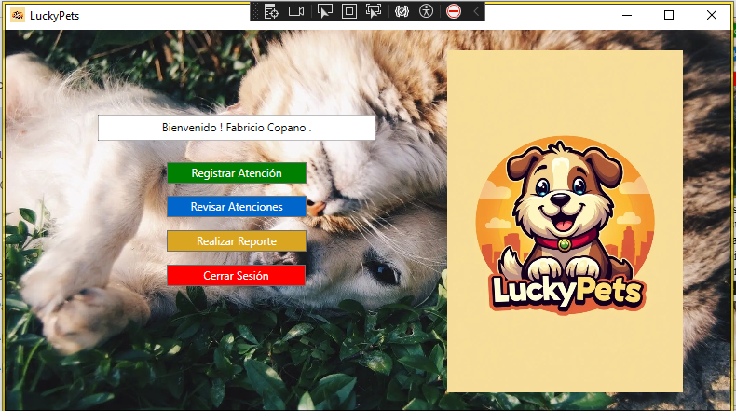
   3. Entre las diferentes opciones podemos encontrar “Registrar Atención”, opción que permite registrar atenciones sobre las mascotas que ingresan a la clínica veterinaria, donde deben ingresar los datos de la mascota y el dueño de la mascota, pero en caso de que la mascota ya se encuentre registrada en la base de datos de “Lucky Pets” debe clickear en el checkbox “Seleccione si la mascota está registrada en Lucky Pets…” esto hará que se bloqueen los campos y al ingresar la id de la mascota carguen sin verse afectados los campos.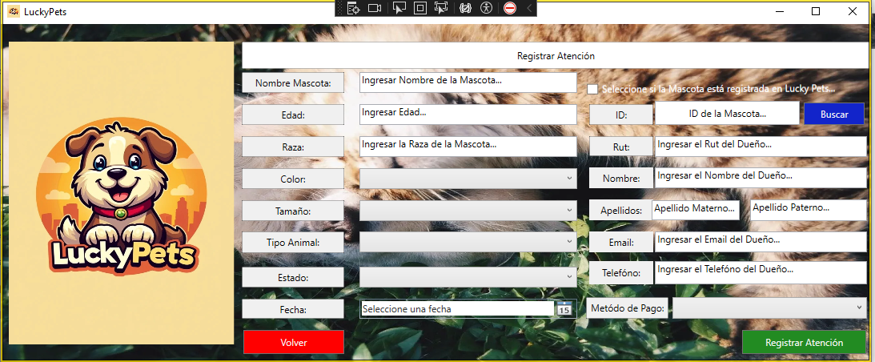
   4. Por ejemplo aquí se ingresa el ID de una mascota y se cargaron sus datos propios y los de su dueño, por lo que el trabajador clínico sólo debe ingresar el “estado”,”fecha (actual)” y el Método de pago seleccionado por el cliente.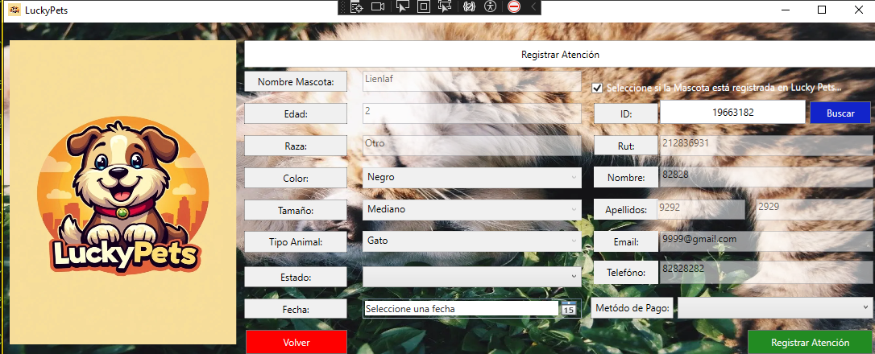
   5. Una vez son completados los campos y se selecciona “Registrar Atención” el sistema registra la atención bajo un ID.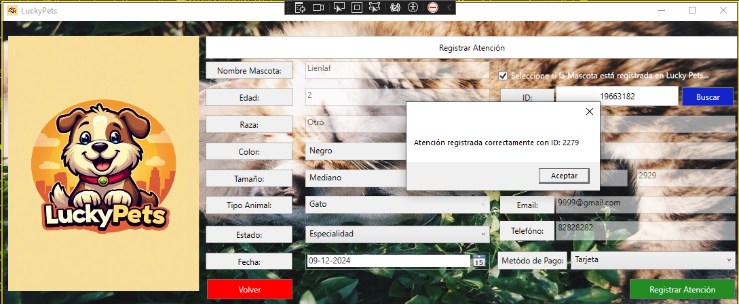
   6. Al pulsar “Volver” y visualizar nuevamente el menú de acciones, procederemos a clickear “Revisar Atenciones” interfaz donde se puede revisar la lista de mascotas y su estado actual (el cual puede modificarse mediante un combobox, si ingresa la ID de la atención correspondiente).   
      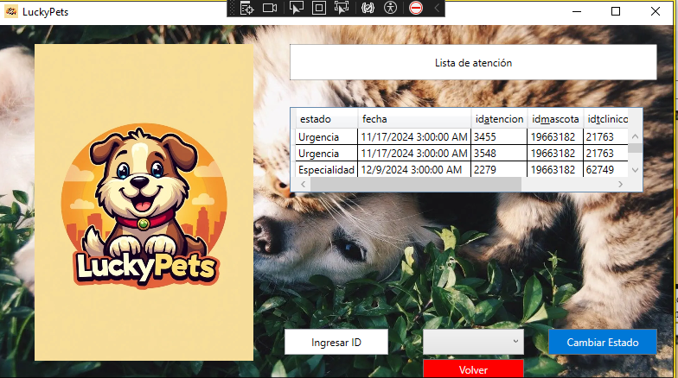
   7. Al seleccionar una opción del combobox, y presionar “Cambiar Estado”, el sistema cambia el estado de atención de la mascota automáticamente.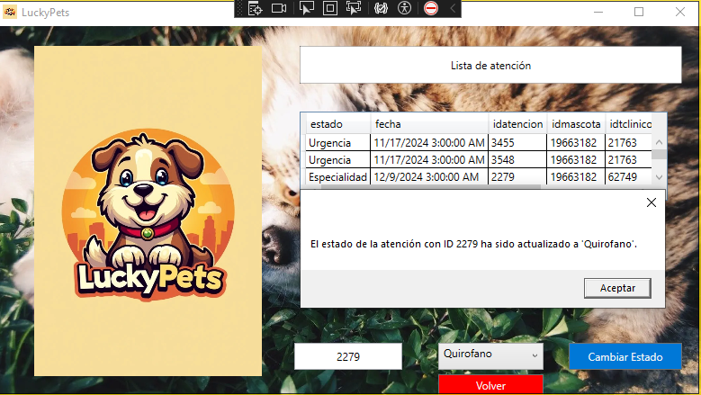2””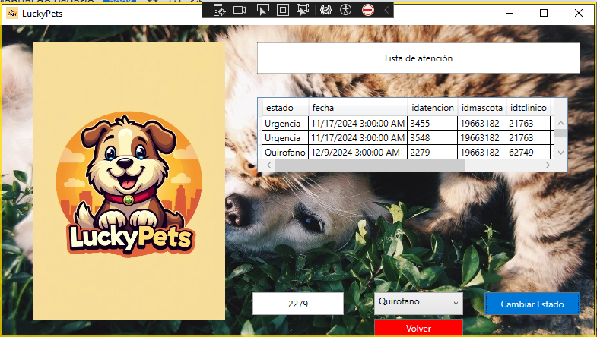
   8. Una vez se cambia el estado de atención de una mascota, al pulsar “Volver” y visualizar el menú de acciones podemos realizar documentos PDF y Excel, según los reportes que necesitemos realizar. (El cual es de gran ayuda para la contabilidad e ingresos de la compañía).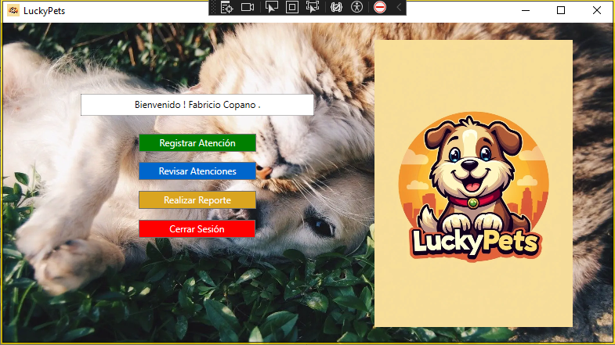
   9. Al pulsar “Realizar Reportes” visualizamos la interfaz, donde al completar los filtros como “Tipo de atención”, “Mes”, “Año” y “Tipo de pago”, el sistema nos permitirá generar un reporte PDF o Excel según necesitemos.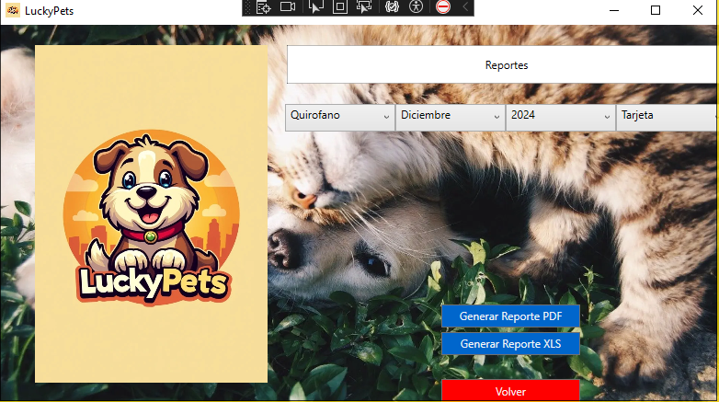
   10. Al pulsar “Generar Reporte PDF” o “Generar Reporte XLS” podremos observar la notificación respectiva de la creación y visualizar nuestro reporte correspondiente en la carpeta correspondiente. 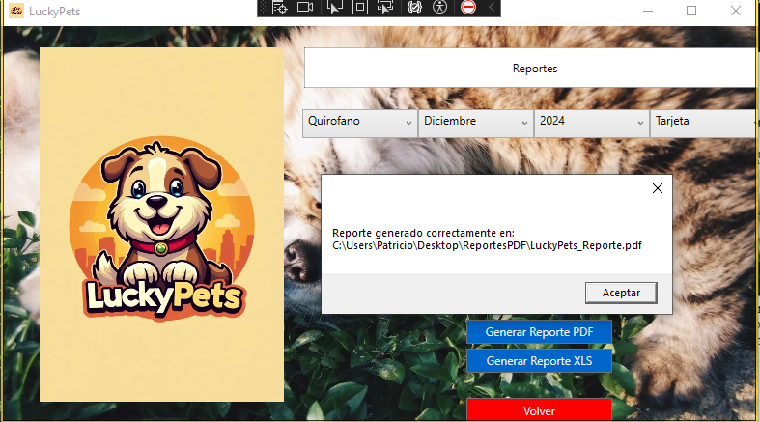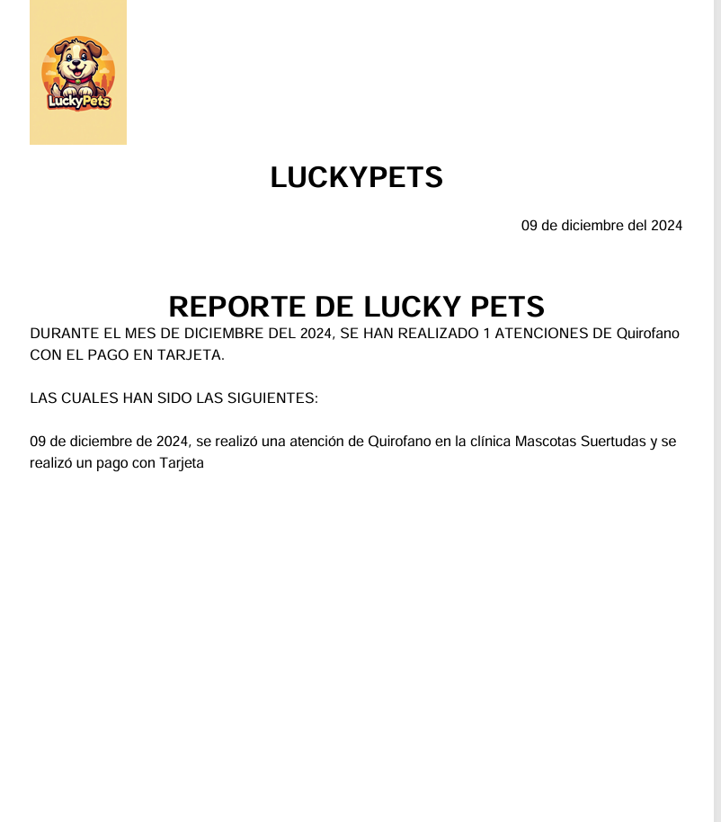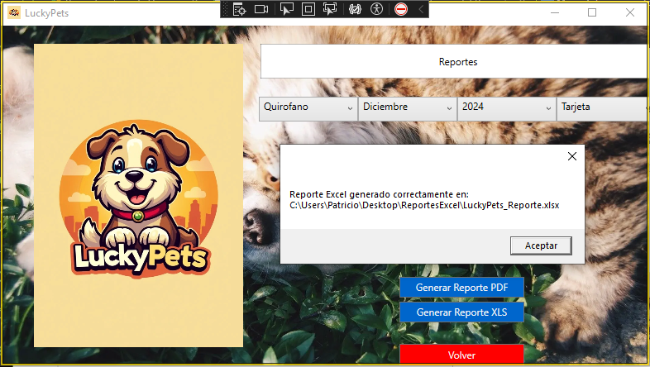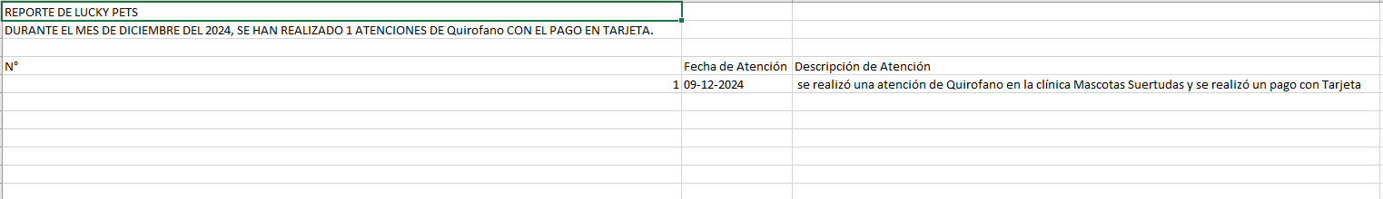
   11. Con ese último paso concluimos las acciones que puede realizar un trabajador clínico dentro de la aplicación de escritorio, donde al pulsar “Volver” y “Cerrar Sesión” será dirigido a la pantalla principal.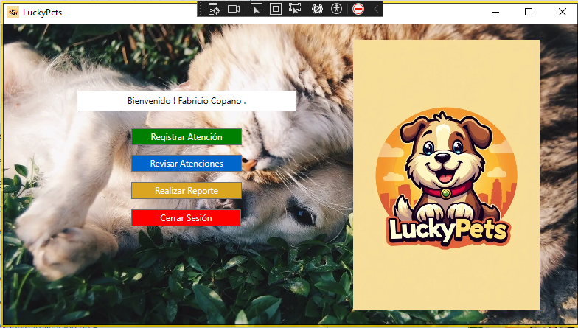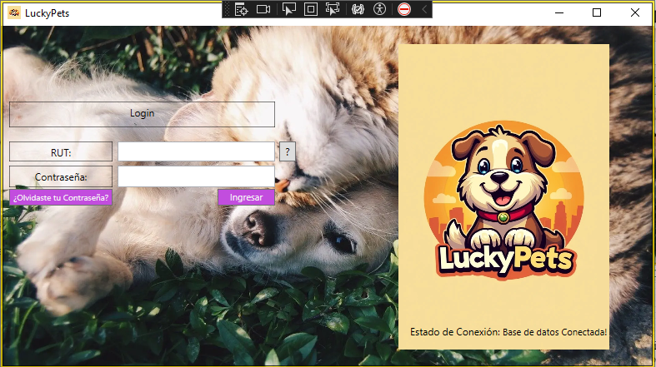

# GLOSARIO

Términos que apoyen al aprendizaje del usuario.

| **TÉRMINO** | **DESCRIPCIÓN** |
| --- | --- |

| Software | Aplicación o programa ejecutable en computadoras |
| --- | --- |
| Aplicación móvil | Aplicación o programa ejecutable en teléfonos inteligentes |
| Rut | Código nacional chileno para identificar a un ciudadano |
| Gmail | Correo electrónico |
| CVC | Código de seguridad de 3 números de una tarjeta de crédito/débito |
| Modo Tester | Modo de prueba de un servicio para una página web, esto es exclusivo para métodos de pagos en donde se proporciona datos de prueba para corroborar el funcionamiento de esta. |